**Контрольные вопросы к защите ДЗ-2 Магнитостатика**

(МВТУ- 2014/2015 уч. г.)

Оглавление

1. Знать единицы измерения и уметь определять размерности (в системе СИ) физических величин по данной теме (индуктивность, магнитный поток, сила тока, напряженность и индукция магнитного поля, векторный магнитный потенциал и др 2

2. Какова структура электромагнитных величин? Какие величины относятся к полевым? Особенности системных связей полевых величин. 3

3. Линии магнитной индукции **В**, их направление. Определяющие уравнения связи для **B, H** и **J**. Существует ли потенциал магнитного поля? Существуют ли магнитные заряды (монополи)? 4

4. Закон Био-Савара-Лапласа. Теорема Гаусса для вектора **В**. Циркуляция вектора **В**. Теорема о циркуляции вектора **Н**. Что такое соленоидальное магнитное поле? 5

5. Уравнения Максвелла для магнитного поля, интегральная и дифференциальная формы. Природа магнитного поля по теории относительности А. Эйнштейна. 5

6. Сила Лоренца и сила Ампера, их применение в технике. Электромагнитная индукция. Закон Фарадея. Правило Ленца. 6

7. Магнитный момент рамки с током, его поведение в однородном и неоднородном магнитном поле. Индуктивность. Энергия индуктивности с током. Объемная плотность энергии магнитного поля. 7

8. Намагниченность и магнитная восприимчивость. Теорема о циркуляции вектора **J**. Какова природа внутреннего и поверхностного токов намагничивания? В чем их различие? 7

9. Условия для векторов **B** и **H** на границе двух сред. Взаимосвязь векторов **В**, **Н**, и **J**. Взаимосвязи магнитной и электрической постоянной друг с другом через скорость света и волновое сопротивление вакуума, их численные значения. 8

10. Ферромагнитные материалы, парамагнетики и диамагнетики. Их поведение в неоднородном магнитном поле. Что такое ферриты и их область применения? Антиферромагнетики и их свойства. 8

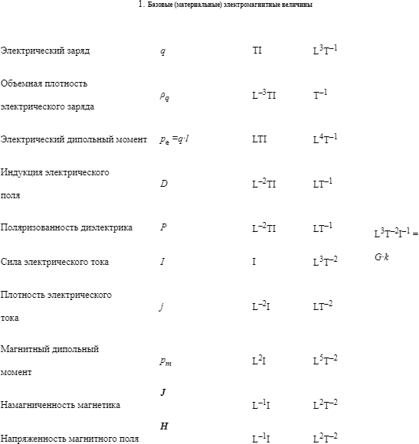1. Знать единицы измерения и уметь определять размерности (в системе СИ) физических величин по данной теме (индуктивность, магнитный поток, сила тока, напряженность и индукция магнитного поля, векторный магнитный потенциал и др.

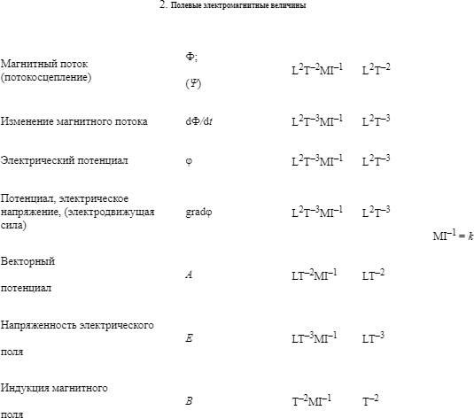

# 

# 2. Какова структура электромагнитных величин? Какие величины относятся к полевым? Особенности системных связей полевых величин.

Это базовые электромагнитные величины, характеризующиеся материальным содержанием (заряды, токи и их интегральные и производные величины), полевые электромагнитные величины (существование которых здесь ставится под сомнение) и стуктуро-средовые величины. Последние, в свою очередь, подразделяются на две подгруппы противоположных по размерности ФВ, что позволяет считать одну (вторую) подгруппу тоже излишней.

# 3. Линии магнитной индукции **В**, их направление. Определяющие уравнения связи для **B, H** и **J**. Существует ли потенциал магнитного поля? Существуют ли магнитные заряды (монополи)?

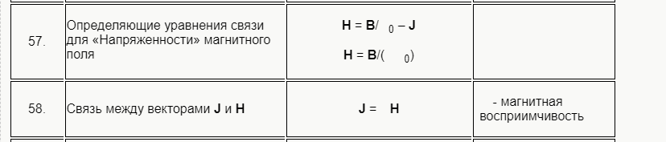

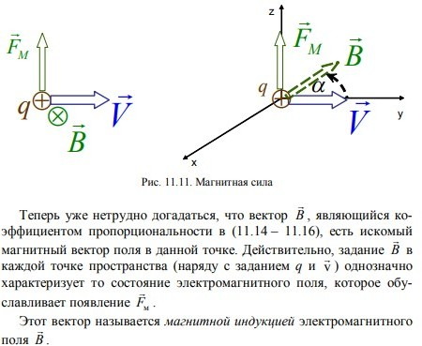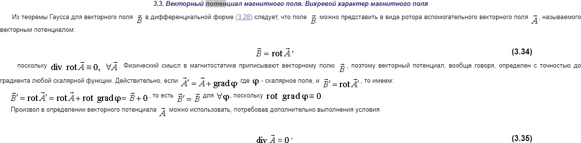

Как известно, в природе не существует магнитных зарядов. Этот факт лежит в основе теории Максвелла или классической электродинамики. Мы знаем, что у магнита есть северный и южный полюс. Если вы сломаете магнит пополам, то все равно разделение по полюсам сохранится. Вы никогда не добьетесь того, что будет

отдельно северный и отдельно южный полюс. Это магнитный диполь. Он возникает не из-за того, что у вас есть два заряда, находящихся на концах магнита, а потому, что внутри этого магнита текут электрические токи, которые создают магнитное поле. Можно также сделать электрический диполь: у него с одной стороны будет положительный заряд, с другой — отрицательный. Если вы его сломаете пополам, у вас отдельно будет положительный, отдельно отрицательный заряд.

# 4. Закон Био-Савара-Лапласа. Теорема Гаусса для вектора **В**. Циркуляция вектора **В**. Теорема о циркуляции вектора **Н**. Что такое соленоидальное магнитное поле?

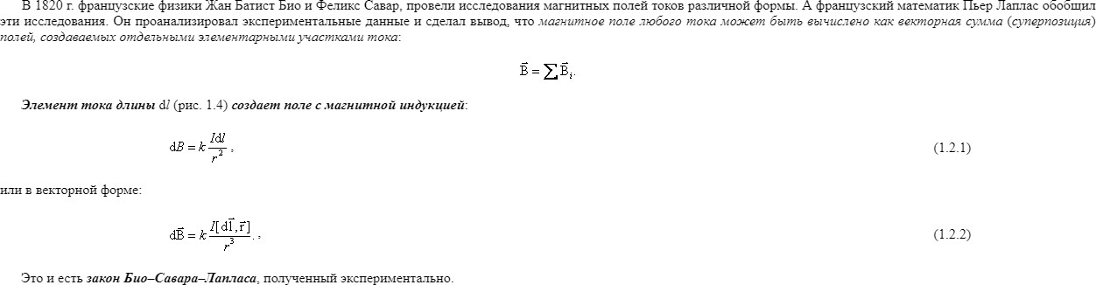

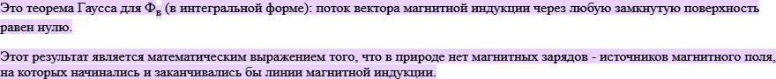

Теорема гласит: Циркуляция магнитного поля постоянных токов по всякому замкнутому контуру пропорциональна сумме сил токов, пронизывающих контур циркуляции.

Векторное поле называется соленоидальным, или трубчатым, если через любую замкнутую поверхность S его поток равен нулю

# 

# 5. Уравнения Максвелла для магнитного поля, интегральная и дифференциальная формы. Природа магнитного поля по теории относительности А. Эйнштейна.

# 

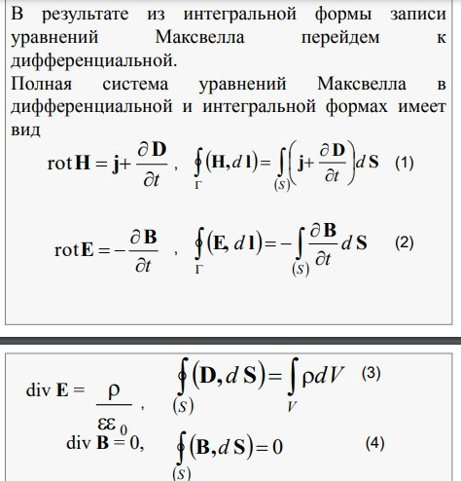

# 6. Сила Лоренца и сила Ампера, их применение в технике. Электромагнитная индукция. Закон Фарадея. Правило Ленца.

Сила Ампера – сила, действующая со стороны магнитного поля на проводник с током. Сила Лоренца – сила, действующая со стороны магнитного поля на движущую частицу с зарядом.

Электромагни́тная инду́кция — явление возникновения электрического тока, электрического поля или электрической поляризации при изменении магнитного поля во времени или при движении материальной среды в магнитном поле.

Закон Фарадея гласит: Для любого контура индуцированная электродвижущая сила (ЭДС) равна скорости изменения магнитного потока, проходящего через этот контур, взятой со знаком минус. или другими словами: Генерируемая ЭДС пропорциональна скорости изменения магнитного потока.

Правило Ленца определяет направление индукционного тока и гласит: Индукционный ток всегда имеет такое направление, что он ослабляет действие причины, возбуждающей этот ток.

# 7. Магнитный момент рамки с током, его поведение в однородном и неоднородном магнитном поле. Индуктивность. Энергия индуктивности с током. Объемная плотность энергии магнитного поля.

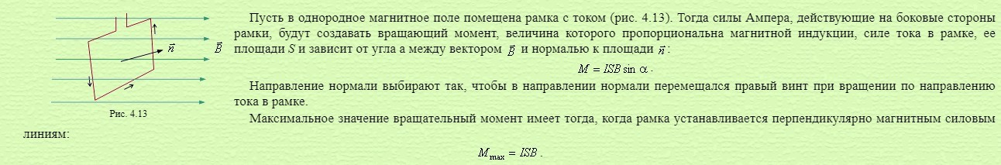

Индукти́вность (или коэффициент самоиндукции) — коэффициент пропорциональности между электрическим током, текущим в каком-либо замкнутом контуре, и полным магнитным потоком, называемым также потокосцеплением, создаваемым этим током через поверхность, краем которой является этот контур.

Энергия катушки индуктивности (W) — это энергия магнитного поля, порождаемого электрическим током I, текущим по проводу данной катушки. Главная характеристика катушки — ее индуктивность L, то есть способность создавать магнитное поле при похождении по ее проводу электрического тока.

Объёмная плотность энергии магнитного поля

Энергия произвольного магнитного поля может быть найдена путем

интегрирования объемной плотности э по всему объему, в котором создано магнитное поле.

# 

# 8. Намагниченность и магнитная восприимчивость. Теорема о циркуляции вектора **J**. Какова природа внутреннего и поверхностного токов намагничивания? В чем их различие?

Магни́тная восприи́мчивость — физическая величина, выражающая отношение

между магнитным моментом единицы объёма (намагниченностью) вещества и напряжённостью магнитного поля в этом веществе.

Теорема J гласит: Циркуляция магнитного поля постоянных токов по всякому замкнутому

контуру пропорциональна сумме сил токов, пронизывающих контур циркуляции.

В отсутствие внешнего поля орбиты молекулярных токов, а, следовательно, и их магнитные моменты рМ (напомним, что рМ =IS) ориентированы хаотически в пространстве так, что вещество не проявляет никаких магнитных свойств. При наложении внешнего магнитного поля моменты ориентируются вдоль силовых линий этого поля (также как рам-ка с током) так, что каждый бесконечно малый объем DV вещества приобретает отличный от нуля магнитный момент, — вещество намагничивается. Суммарный магнитный момент единицы объема называется намагниченностью и определяется выражением:

В большинстве случаев значение намагниченности оказывается пропорциональным величине магнитного поля J

# 9. Условия для векторов **B** и **H** на границе двух сред. Взаимосвязь векторов **В**, **Н**, и **J**. Взаимосвязи магнитной и электрической постоянной друг с другом через скорость света и волновое сопротивление вакуума, их численные значения.

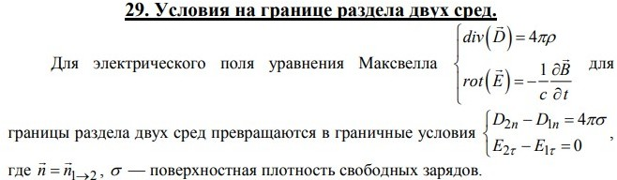

# 10. Ферромагнитные материалы, парамагнетики и диамагнетики. Их поведение в неоднородном магнитном поле. Что такое ферриты и их область применения? Антиферромагнетики и их свойства.

**Диамагнетики** – вещества, у которых магнитная проницаемость чуть меньше единицы. К таким веществам относятся золото, серебро, углерод, висмут.

**Парамагнетики** – вещества, у которых магнитная проницаемость чуть больше единицы. Это алюминий, вольфрам, щелочные металлы, магний, платина.

**Ферромагнетики** – вещества у которых магнитная проницаемость много больше единицы. Это железо, никель, кобальт, и сплавы металлов.

**Диамагнетиками** называются вещества, магнитные моменты атомов которых в отсутствии внешнего поля равны нулю, т.к. магнитные моменты всех электронов атома взаимно скомпенсированы (например инертные газы, водород, азот, NaCl и др.).

При внесении диамагнитного вещества в магнитное поле его атомы приобретают наведенные магнитные моменты. В пределах малого объема ΔV изотропного диамагнетика наведенные магнитные моменты  всех атомов одинаковы и направлены противоположно вектору  .

**Парамагнетиками** называются вещества, атомы которых имеют, в отсутствие внешнего магнитного поля, отличный от нуля магнитный момент  .

Эти вещества намагничиваются в направлении вектора  .

Феррит – материал, представляющий собой соединение оксида железа и оксидов ферримагнетиков. ... Это химическое соединение обладает кубической кристаллической решеткой и активно используется в радиоэлектронике, благодаря большому удельному сопротивлению и наличию магнитных свойств.

Антиферромагнетик — вещество, в котором установился антиферромагнитный порядок магнитных моментов атомов или ионов. В антиферромагнетиках спиновые магнитные моменты электронов самопроизвольно ориентированы антипараллельно друг другу. Такая ориентация охватывает попарно соседние атомы.